
Типовые лавочки (ручная ковка)
Тел.: (3822)200-664, (3822)263-450
Моб.: 8-923-415-05-33 (Марина)
Http://kvk.tomsk.ru
E-mail: kovka-na-veka@vtomske.ru

Цена указана без дерева

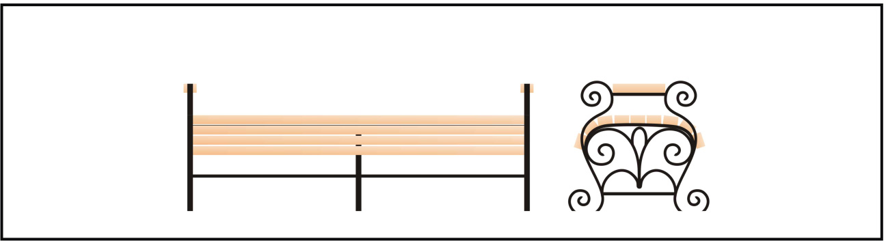

Л 001 – 1 400 руб./шт.

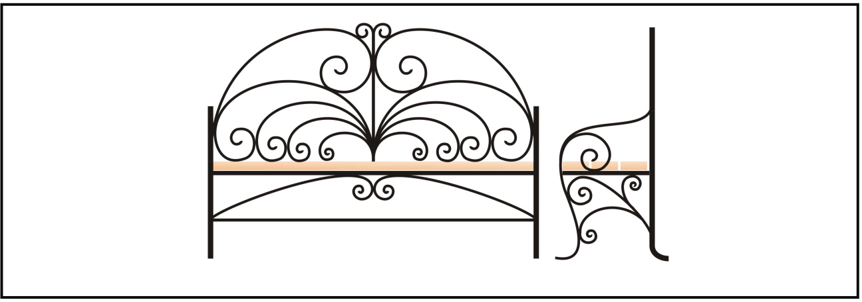

Л 002 – 1 250 руб./шт.

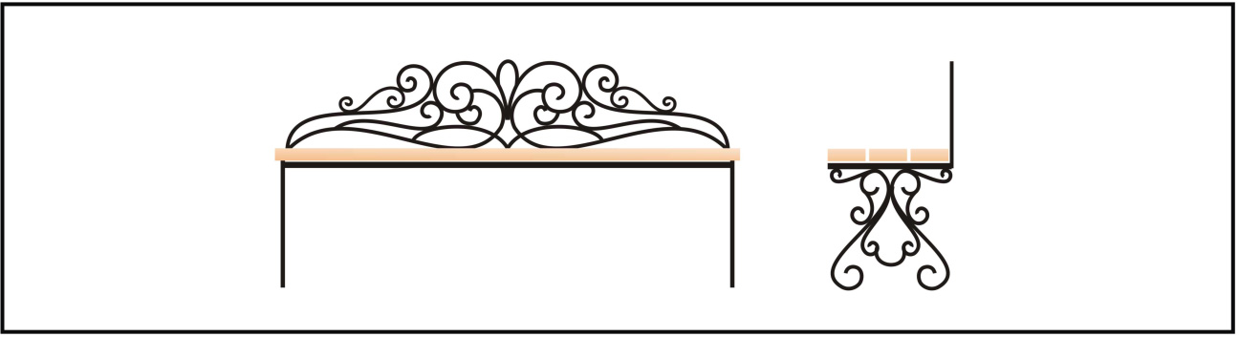

Л 003 – 980 руб./шт.

Цены действительны на июнь – июль 2010 г.

Типовые ограждения без стоек (ручная ковка)
Тел.: (3822)200-664, (3822)263-450
Моб.: 8-923-415-05-33 (Марина)
Http://kvk.tomsk.ru
E-mail: kovka-na-veka@vtomske.ru

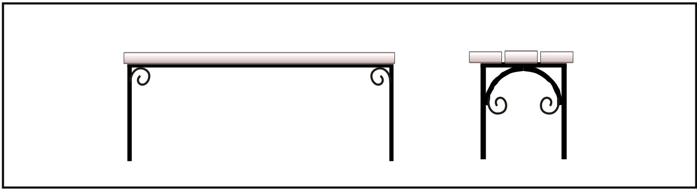

Л 004 – 950 руб./шт.

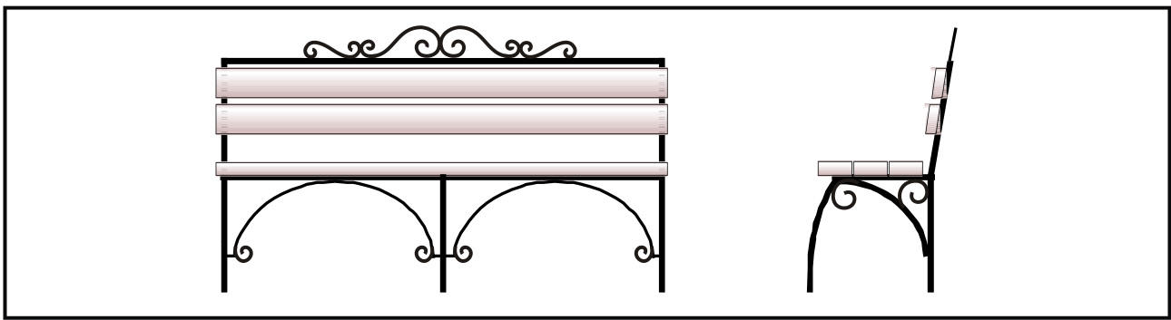

Л 005 – 1 900 руб./шт.

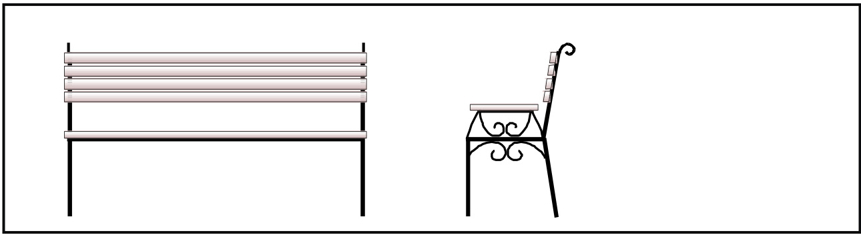

Л 006 – 1 850 руб./шт.

Цены действительны на июнь – июль 2010 г.

